Ötven év után mecénásként tért vissza a BME-re az ázsiai informatikai forradalom egyik zászlóvivője
A Műegyetemen végzett Tran Ba Thai, mielőtt az egyik nagy vietnámi netszolgáltató vezetőjeként nyugdíjba vonul, saját vagyonából jelentős összeget áldoz a BME tehetségeinek támogatására.
Egy magára valamit adó egyetem a világon mindenütt nagyban támaszkodik az alumni-közösségére, de az sehol sem gyakori, hogy egy volt hallgató olyan ajánlatot tegyen alma materének, mint amilyennel Tran Ba Thai kereste meg a BME-t.
A Műegyetem villanykarán 1974-ben diplomázó vietnámi üzletember azzal jelentkezett, hogy adna a magánvagyonából 100 ezer eurót (kb. 40 millió forint), amiből a BME ösztöndíjat alapíthat. Ez részben rászoruló vietnámi diákok tandíjára, részben tanulmányaikban előrébb járó, az adományozó által meghatározott témakörben kiemelkedő projektmunkát végző vietnámi vagy magyar diákok támogatására fordítható.
Az aranydiploma adta az ötletet
Tran Ba Thai tavaly kapta meg a villamosmérnöki aranydiplomáját Charaf Hassan akkori dékántól és Czigány Tibor rektortól. Az eseményen személyesen nem tudott részt venni, de ekkor fogalmazódott meg benne a támogatás gondolata. (Mivel a minél nagyobb számú külföldi hallgató toborzása az egyetem nemzetköziesítési stratégiájának fontos eleme, egy ilyen forrásból nemcsak az érintett hallgatók, hanem áttételesen a BME is profitál.)
Mint kiderült, az egykori műegyetemista a NetNam nevű vietnámi internetszolgáltató alapítója, jelenleg az igazgatóságának elnöke. Hazájában az országot az internettel megismertető vállalkozók egyikeként tartják számon. Korábban az Asiaweek nevű, a Time magazin kiadójának tulajdonában álló (ma már nem létező) folyóirat egész Ázsia három legjelentősebb „informatikai forradalmára” egyikének nevezte.
Az üzletember egy céges delegációval és a szintén a Műegyetemen végzett feleségével együtt jött Magyarországra június utolsó napjaiban. Nemeslaki András nemzetközi rektorhelyettes, Vigh László Gergely, az Idegen Nyelvű Oktatási Igazgatóság vezetője, Klekner Bíbor, a Nemzetközi Kapcsolatok Igazgatóság (NKI) vezetője, valamint a VIK-ről Kiss Péter, a nemzetközi ügyek dékáni megbízottja fogadta.
Az egyeztetés angolul zajlott, de Tran Ba Thai magyarul is tartott egy rövid beszédet. Noha 50 éve nem járt Magyarországon, szinte tökéletes kiejtéssel mondta el, a mai napig nagyon hálás az egyetemnek azért, amit itt kapott.
Látható megindultsággal magyarázta, mekkora szerencse volt a hatvanas évek végén a vietnámi háború borzalmait hátrahagyva egy békés európai országban tanulni.
A látogatás első napja rendhagyó kampuszsétával zárult Lesetár Zsolt nemzetközi koordinátor vezetésével, az NKI munkatársai társaságában. Másnap a program a VIK-en folytatódott. Tran Ba Thai 50 éve ideje nagy részét a V2 épületben töltötte, amelynek most már csak hűlt helyét találta. Specializációra ő és a felesége is az Elektronikai Technológia Tanszékre (ETT) járt, amely most már a V1 épületben működik, így az adományozási szerződés aláírására itt, a számára ismerős környezetben került sor.
A vendég ezután Horváth Gábor tudományos dékánhelyettes és Kiss Péter társaságában meglátogatta a Villamos Energetika Tanszék (VET) Nagyfeszültségű Laboratóriumát, – itt Balogh Dániel doktorandusz látványos bemutatót tartott –, majd az ETT laborterülete következett, ahol Rigler Dániel tanszéki mérnök vezette körbe. Ugyan angolul beszélt, de a régebbi szakkifejezések közben tökéletes magyarsággal hangzottak el. („The PCB is ’nyomtatott áramkör’, isn’t it?”)
A találkozó során a bme.hu is feltehetett néhány kérdést az új mecénásnak.
Fel tudja idézni, hogy annak idején miért épp a BME-re jött továbbtanulni?
Nos, ez nem az én döntésem volt, hanem Vietnám akkori vezetéséé. Jó eredményeim voltak az iskolában, kiválasztottak, én pedig örültem, hogy jöhetek. Az iskolámba több mint 100 diák járt, négyen álltunk készen arra, hogy külföldre menjünk. Én voltam az egyik, és az oktatási minisztériumunk támogatásával Magyarországra kerültem.
Milyen emlékei vannak az egyetemről a hetvenes évek elejéről?
Vietnám közepéről származom, ahol nagyon kemény volt a háború. Az osztályomban több mint tíz olyan srác volt, aki katonaként elment a harctérre, és nem jött vissza. Megtiszteltetés volt, hogy én eközben ide jöhettem, ha nem így történik, szerintem nem is élnék. Hálával tartozom a barátaimnak, a kormánynak, amely úgy döntött, hogy esélyt ad nekem a tanulásra, és nem utolsósorban a BME-nek, amely nemcsak tudást, hanem kulturális értékeket is adott nekem. Odaát a háborúval kellett együtt léteznünk, próbáltunk túlélni, itt viszont a civilizált világ felsőoktatása várt, amiért nagyon hálás voltam. Miután a karrierem sikeres volt, nem is pusztán pénzügyileg, úgy érzem, valamit vissza kell adnom.
Gondolja, hogy a BME jelentős szerepet játszott abban, amit elért?
Igen, szerintem az egyetemé a legfőbb érdem ebben. Kulturálisan és szakmailag is rengeteget adott. Később azon kevesek egyike lettem, akik Vietnamban bevezették az internetes technológiát – ezt a vállalkozó kedv, a mérnöki szellem és a csapatmunka elsajátításának köszönhetem. Az egyetemi évek alatt volt egy kutatási projektem két magyar diákkal közösen, csapatban dolgoztunk, és elég ügyesek voltunk. Ezt a szellemiséget tettem magamévá a munkámban is.
Miért tartja most fontosnak, hogy támogassa az itt tanuló vietnami diákokat?
Szeretnék segíteni nekik abban, hogy leküzdjék a nehézségeket, megtanulják az igazi csapatmunkát és vállalkozó szellemet. Nyugdíjba vonulás előtt állok, kötelességem, hogy visszafizessem, amit a társadalomtól kaptam, beleértve Magyarországot is. Ezért összefogtam egy alapítvánnyal és egy kormányzati szervvel, hogy a saját pénzemmel segítsem a diákokat, majd felvettem a kapcsolatot a BME-vel. A hazám mellett a BME és Magyarország mindig a második helyen lesz a szívemben.
gp
Sajtókapcsolat:
- Kommunikációs Igazgatóság
- +36 1 463 2250
- kommunikacio@bme.hu
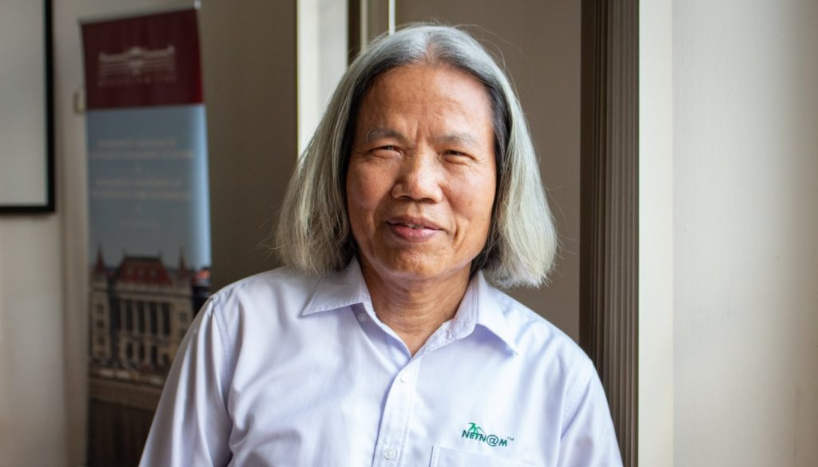 | © Fotó: Hankó Viktor
Eredeti tartalom: Budapesti Műszaki és Gazdaságtudományi Egyetem
Továbbította: Helló Sajtó! Üzleti Sajtószolgálat
Ez a sajtóközlemény a következő linken érhető el:

